Título: Optimus AI: Optimizando la recuperación de Cobre fino
Tema: Optimización de procesos en Minería con Analítica de datos (Aplicaciones de IA,
Simulación y Gemelos Digitales, IOT).
Categoría: Minería 4.0
Datos del autor y coautores:
 | Nombre | Empresa | Cargo | Dirección | Correo | Celular
Autor | Jorge Wilson Infantes Marquina | Marcobre | Superintendente de Lingo 4.0 | Lingo 4.0 | jorge.infantes@  marcobre.com | +51 980878950
Coautor | Luis Alfredo Chacón Montalván | Marcobre | Sr Data Scientist | Lingo 4.0 | luis.chaconm@  marcobre.com | +51 935324232
Coautor | Maykol Jiampiers Campos Trinidad | Marcobre | Data Scientist | Lingo 4.0 | maykol.campost@  marcobre.com | +51 997797084

Palabras claves: cobre fino, planta concentradora, machine learning, sistema recomendador, inteligencia artificial

RESUMEN
Introducción: En los últimos años, el uso de herramientas de analítica avanzada ha cobrado gran importancia en la optimización de procesos industriales, incluyendo la minería. En la planta de concentradora de Marcobre, se identificó un gran potencial para aplicar estas herramientas a través de un sistema de recomendaciones flexible para las variables operativas. Este sistema tiene como objetivo el proporcionar a los operadores una guía diaria que facilite la optimización en la obtención de cobre fino.

Metodología: Para el desarrollo de esta herramienta, fue fundamental la participación de especialistas en metalurgia, control de procesos y operadores de la planta concentradora, quienes aportaron su conocimiento del sistema productivo. Este equipo fue complementado por un Analytics Translator, Data Scientists, un Web Developer y el equipo de TI, quienes contribuyeron con el desarrollo e implementación de la solución. Inicialmente, se realizó un análisis exhaustivo de las variables disponibles en los sensores para identificar aquellas relevantes en la construcción de los modelos de Machine Learning (ML), diferenciando entre variables de estado y de control. Con esta información, se elaboró un catálogo de datos y se llevó a cabo el proceso de ingesta y limpieza, obteniendo así una tabla maestra de datos. Durante este proceso, también se crearon variables derivadas, como ratios previamente identificados como relevantes por la experiencia de los operadores.
Dado que el cobre fino se calcula en función del throughput (toneladas por hora) y la recuperación en la planta, se desarrollaron dos modelos principales de ML enfocados en estas variables, representativas de las etapas de molienda y flotación, respectivamente. Para equilibrar ambas etapas, se implementó un modelo adicional para estimar el p80. La calidad de los modelos se evaluó principalmente mediante la métrica MAPE (Error de Porcentaje Medio Absoluto), priorizando valores inferiores al 5%.
Una vez entrenados los modelos, se estableció un esquema de generación de recomendaciones cada 4 horas, buscando un balance entre la frecuencia de reuniones de revisión y la representatividad de la información. Para optimizar las recomendaciones, se utilizó el algoritmo de Evolución Diferencial, cuya función objetivo fue maximizar la producción de cobre fino. La selección de este método se realizó de manera empírica. Paralelamente, se desarrolló una plataforma web (Figura 1) para mostrar las recomendaciones junto con una casilla de estado, donde los operadores podían registrar si aceptaban o rechazaban las sugerencias según las condiciones operativas y su experiencia. Posteriormente, se incorporaron más restricciones al modelo, lo que requirió el entrenamiento de modelos secundarios para variables como el concentrado final y el peso del molino.
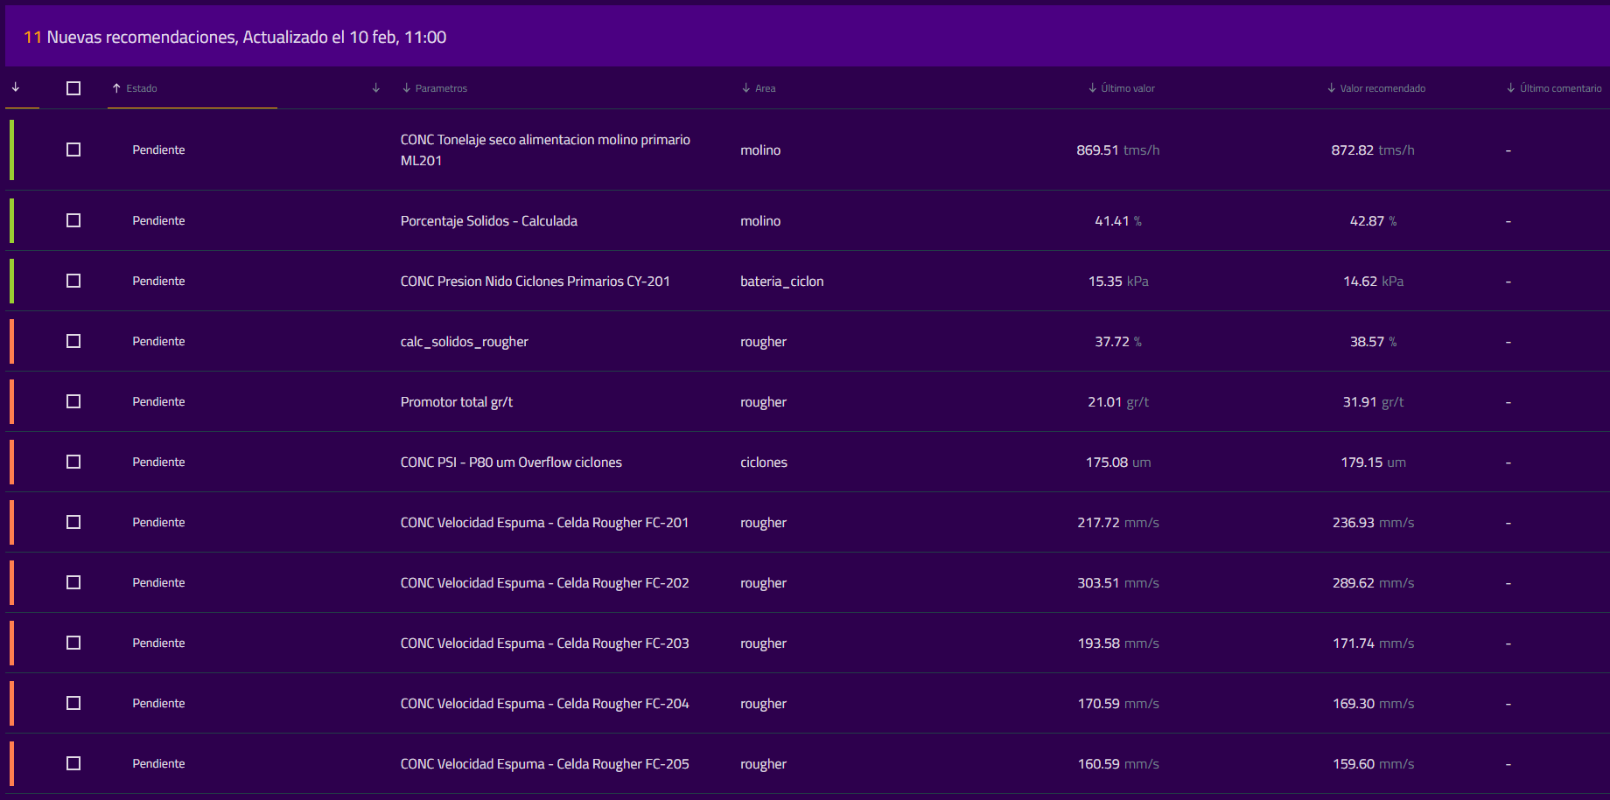
Figura 1 Recomendaciones en el ciclo de las 11am del 10 de febrero de 2025.

Resultados y Conclusiones: Durante 2024, la implementación de esta herramienta de analítica avanzada permitió aumentar el throughput en un 0.82% y la recuperación en un 0.39%. Estos resultados se reflejan en los indicadores de adopción operativa, donde el 62.5% de las recomendaciones aceptadas fueron implementadas. Esto se tradujo en un incremento en la cantidad de cobre fino extraído y, en consecuencia, en un mayor retorno económico (en millones de USD). La colaboración interdisciplinaria y el uso de tecnologías avanzadas demostraron ser clave para el éxito del proyecto, sentando las bases para futuras optimizaciones y aplicaciones en otras áreas de la planta.

